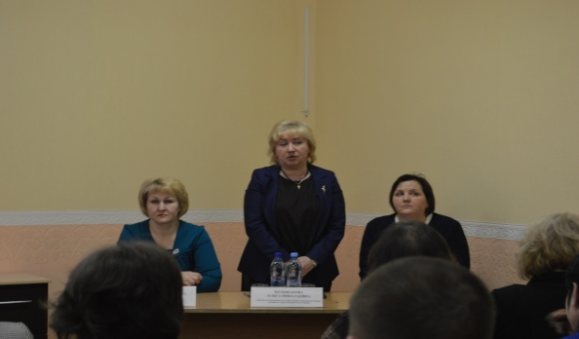
Круглый стол
По инициативе АО «Тихвинский вагоностроительный завод» 18 марта 2016 года на базе МУ «Территориальный центр социального обслуживания населения» прошло заседание «круглого стола» по вопросу трудоустройства инвалидов трудоспособного возраста.
В работе «круглого стола» приняли участие:
- председатель комитета социальной защиты населения Большакова Ольга Николаевна;
- заместитель директора по персоналу, по жилищной и социальной политике АО «Тихвинский вагоностроительный завод» Позденкова Любовь Михайловна;
- ведущий специалист ГКУ ЛО «Тихвинский цент занятости населения» Цветкова Елена Олеговна;
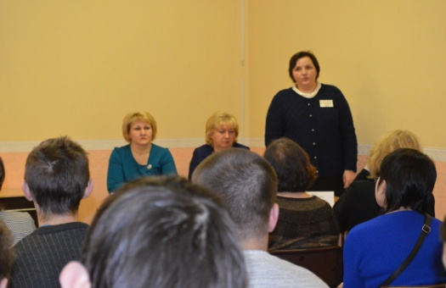
- представители общественных организаций, занимающиеся проблемами инвалидов, в том числе родители подростков-инвалидов.

Ольга Николаевна Большакова рассказала о деятельности ГАУ ДПО «Мультицентр социальной и трудовой интеграции» в городе Всеволожске, который занимается профессиональным обучением молодых людей с ограниченными возможностями здоровья с последующим трудоустройством.
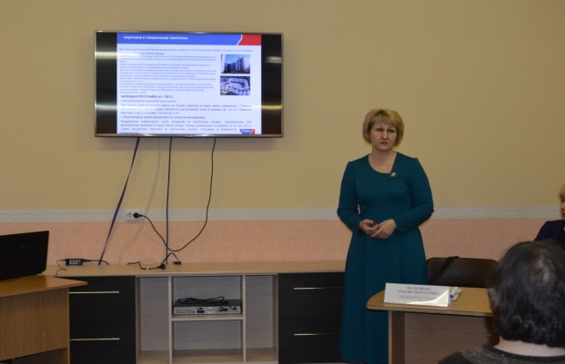
Цветкова Елена Олеговна сообщила о возможности трудоустройства инвалидов на квотируемые места. О сотрудничестве по трудоустройству инвалидов на предприятиях Тихвинского района, особенно отметив такие предприятия, как АО «Тихвинский вагоностроительный завод» и Индивидуальный предприниматель Осыкин Василий Павлович.
Позденкова Любовь Михайловна представила презентацию о работе предприятия АО «Тихвинский вагоностроительный завод» и его кадровой социальной политике. Не смотря на то, что предприятию требуются высококвалифицированные кадры, рассматривается вопрос о создании специально оборудованных рабочих мест для инвалидов удаленно от самого предприятия.
АО «Тихвинский вагоностроительный завод» активно взаимодействует с ГАУ ДПО «Мультицентр социальной и трудовой интеграции», в том числе по вопросам подготовки кадров, востребованных на предприятии.
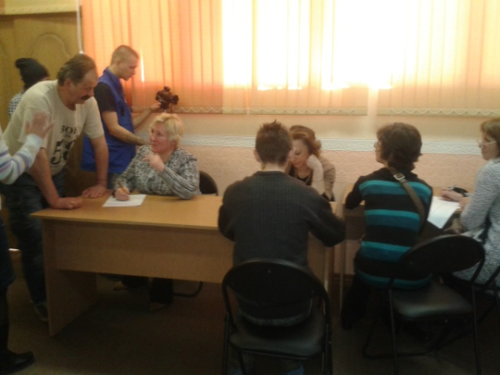
Каждый желающий имел возможность заполнить анкету и подать резюме на вакантную должность на предприятие АО «Тихвинский вагоностроительный завод». Предприятие готово к любому формату сотрудничества.

